
EVIDÊNCIAS
Controle S5 • Limitador de Operações
Sistema alvo
SISTEMA ATUALIZA ENVOLVIDOS
D@KQ • D@KV • D@LM
Repositório aajr-cmn-atualizaenvolvidos
Normativo 05.1073 • Sistemas/Aplicativos Mantidos em Ambiente Departamental
Responsável: Gabriel Vasconcellos Gomes
Legal Operations - Banco Bradesco S.A.
Outubro de 2026 • Classificação: Interna

1. Plano
Aplicação dos controles de segurança obrigatórios para os sistemas/aplicativos mantidos em ambiente departamental, conforme estabelecido no normativo 05.1073.

2. Objetivo
Assegurar a adoção dos controles de segurança e o endereçamento ao ambiente estruturado de TI dos sistemas/aplicativos desenvolvidos ou adquiridos e mantidos em ambiente departamental, conforme estabelecido no normativo 05.1073 - Sistemas/Aplicativos Mantidos em Ambiente Departamental.
Este documento evidencia especificamente o item S5 - Limitador de Operações.

3. Sistema Alvo
Código | Aplicativo (inventário) | Risco Inerente | C10
D@KQ | SISTEMA ATUALIZA ENVOLVIDOS - ATUALIZAR CPF/CNPJ ENVOLVIDO | Moderado | Sim
D@KV | SISTEMA ATUALIZA ENVOLVIDOS - INSERIR DEMAIS AUTORES | Moderado | Sim
D@LM | SISTEMA ATUALIZA ENVOLVIDOS - INSERIR PJ RÉU | Moderado | Sim

Origem do apontamento
Na revisão anual do Inventário de Aplicativos Departamentais (4040 - Dejur), a área 8432 - Riscos Digitais identificou este aplicativo com C10 = Sim (automação para captura/atualização de dados em sistema estruturado, GCPJ) e S5 = Não. Para C10 = Sim o controle S5 não é facultativo. Prazo para adequação: 12/2026.

Obs.: para os prints é necessário evidenciar o horário do sistema.

4. Limitador de Operações (S5)
Obrigatório para aplicativos que possuam automação para captura ou atualização de dados em sistemas estruturados: os sistemas/aplicativos devem contar com mecanismos para limitar a quantidade de interações realizadas, de forma compatível com sua capacidade operacional.

R. Foi adicionado um contador de operações e uma verificação de limite dentro de cada um dos 3 laços de automação, com limite de 5.000 registros por execução. O valor fica centralizado em uma única constante (LIMITE_OPERACOES no arquivo LimitadorS5.cs). Ao atingir o limite, a automação é interrompida e o usuário recebe o aviso "Processamento Limitado - Controle S5". Os registros não tratados continuam com ATUALIZADO = FALSE na TB_ENVOLVIDOS e entram na próxima execução.
Registro em log: TB_LOG recebe a linha "CONTROLE S5 - LIMITE DE OPERACOES ATINGIDO - (ação) - MÁQUINA (n)".

Trechos do código alterado
Abaixo, o trecho de cada arquivo alterado, extraído do repositório em 07/10/2026. As linhas em amarelo com barra verde foram adicionadas para o Controle S5; o ⋯ indica código sem alteração omitido.
Figura 1 LimitadorS5.cs (arquivo novo) • parte 1 de 2
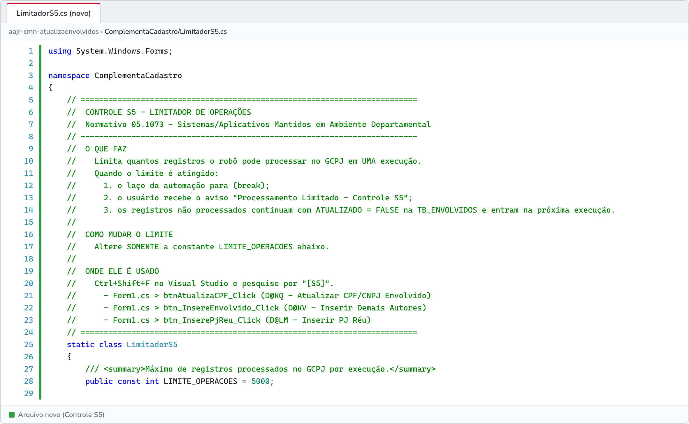
Figura 2 LimitadorS5.cs (arquivo novo) • parte 2 de 2
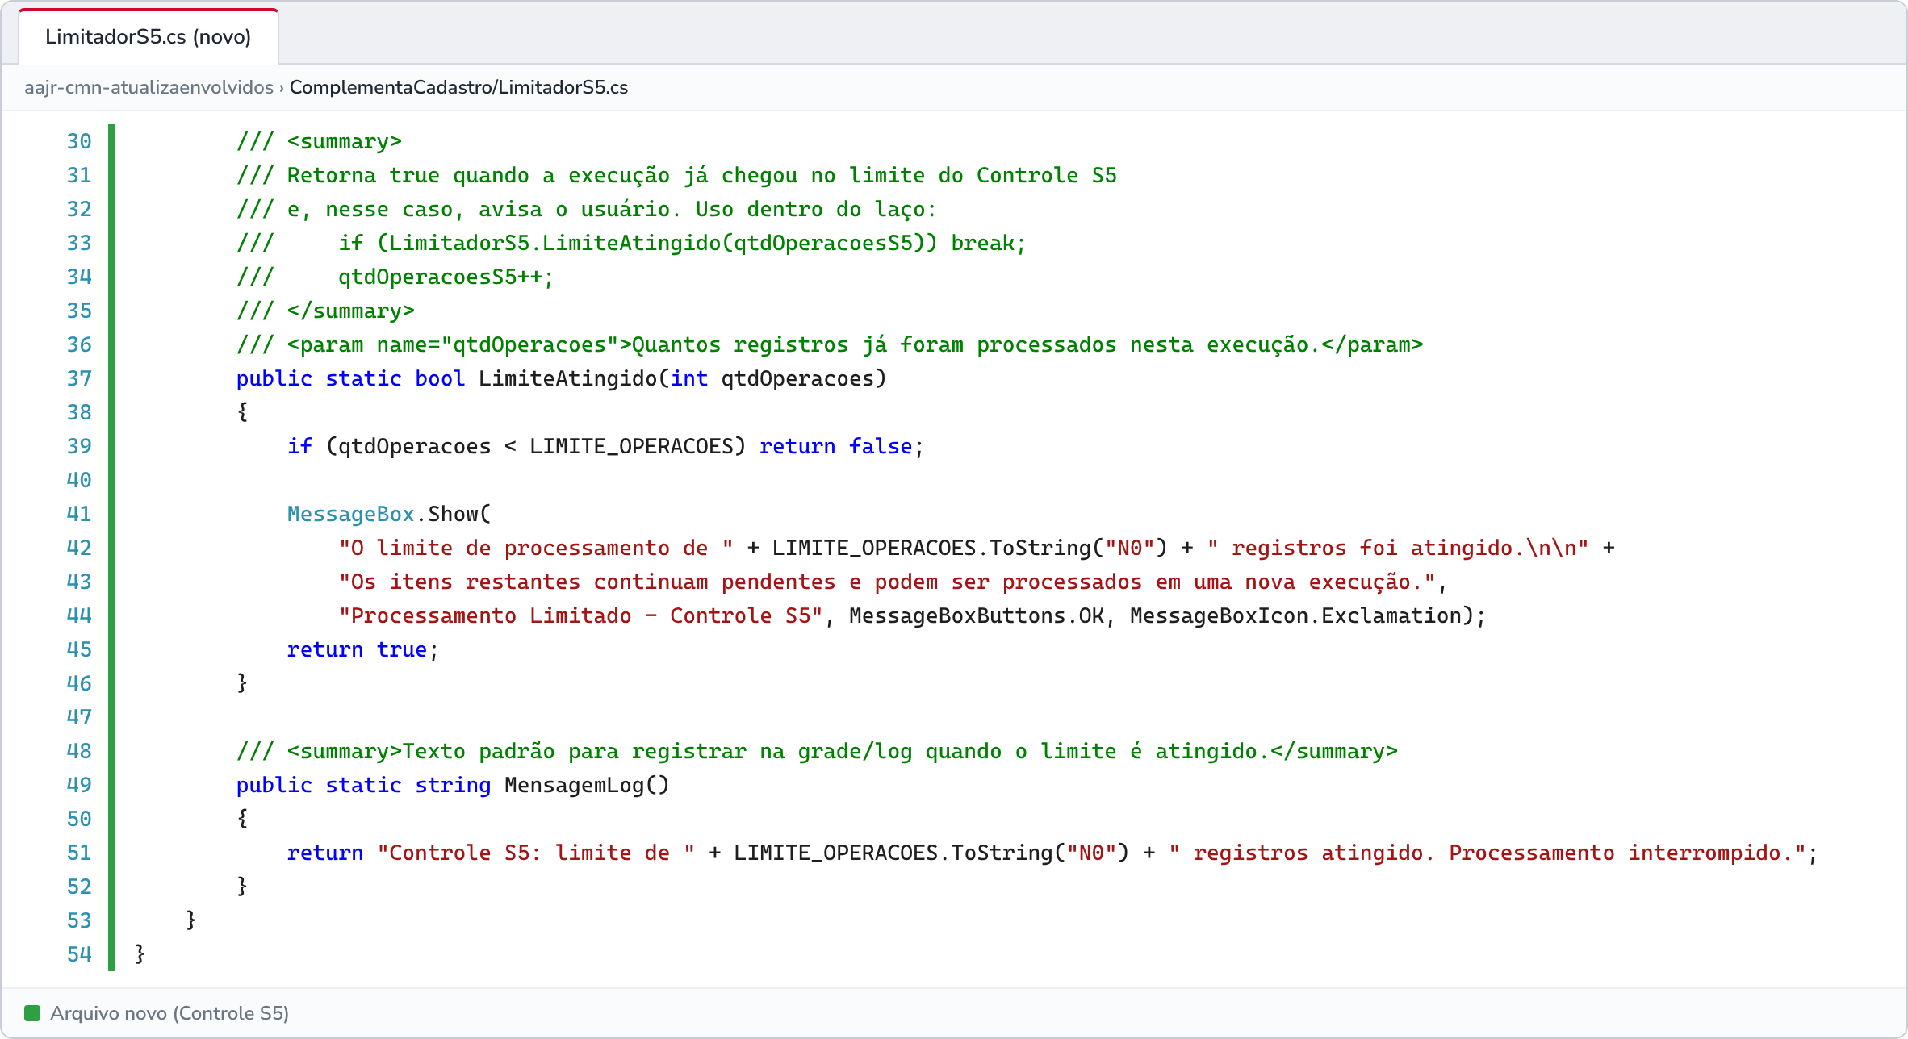
Figura 3 Form1.cs • parte 1 de 3
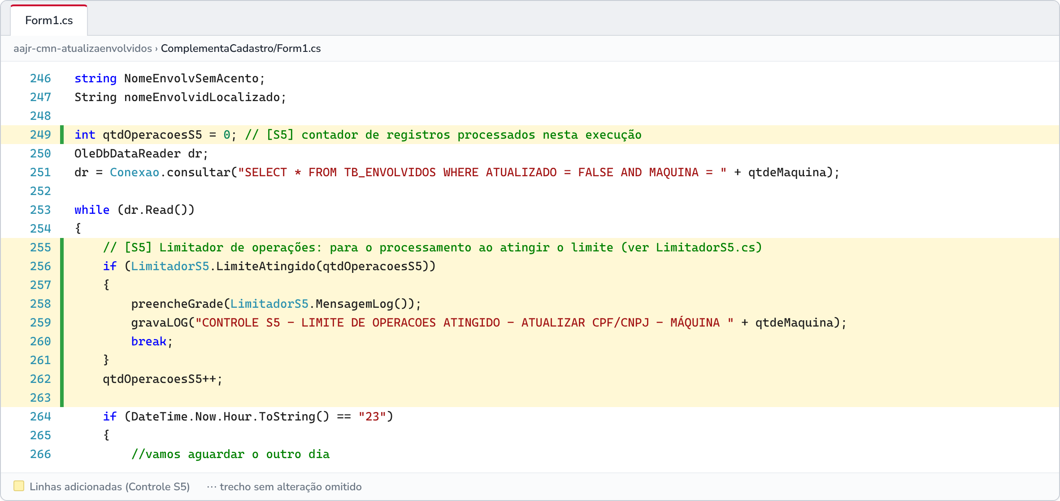
Figura 4 Form1.cs • parte 2 de 3
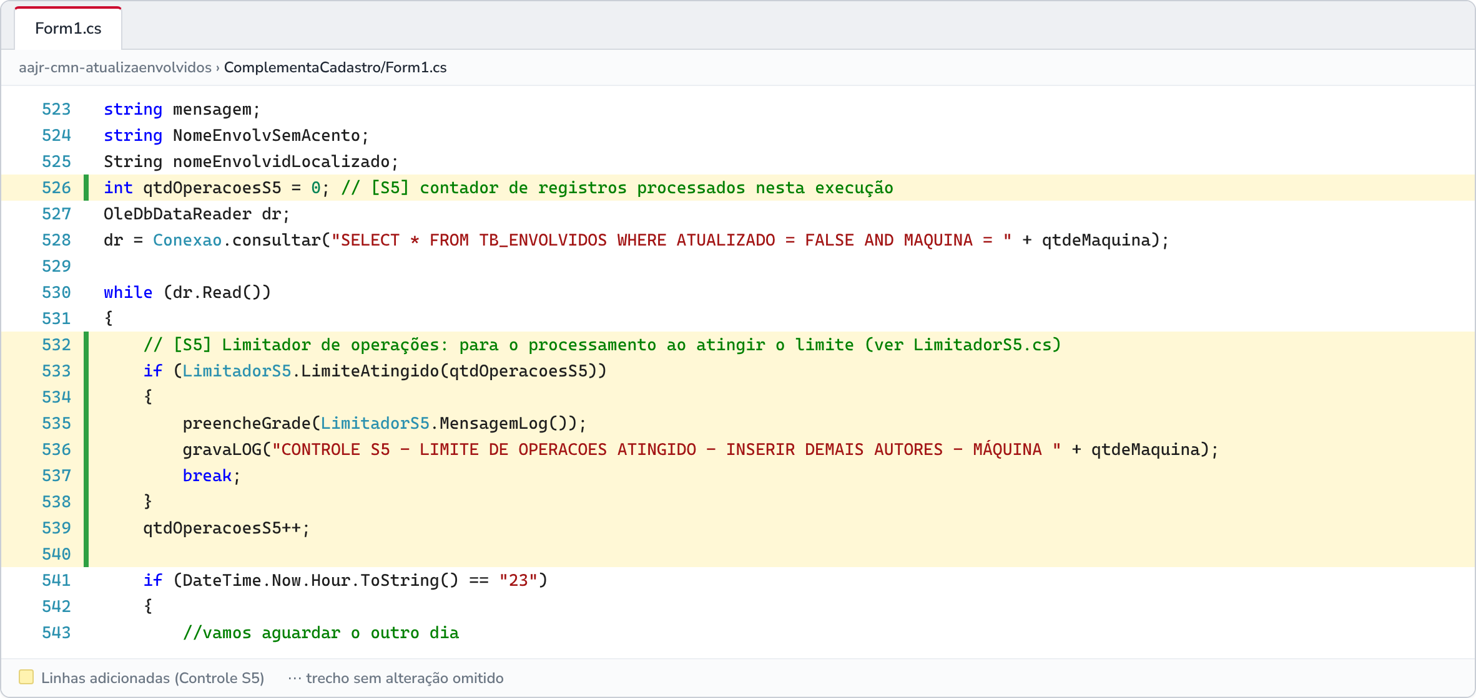
Figura 5 Form1.cs • parte 3 de 3
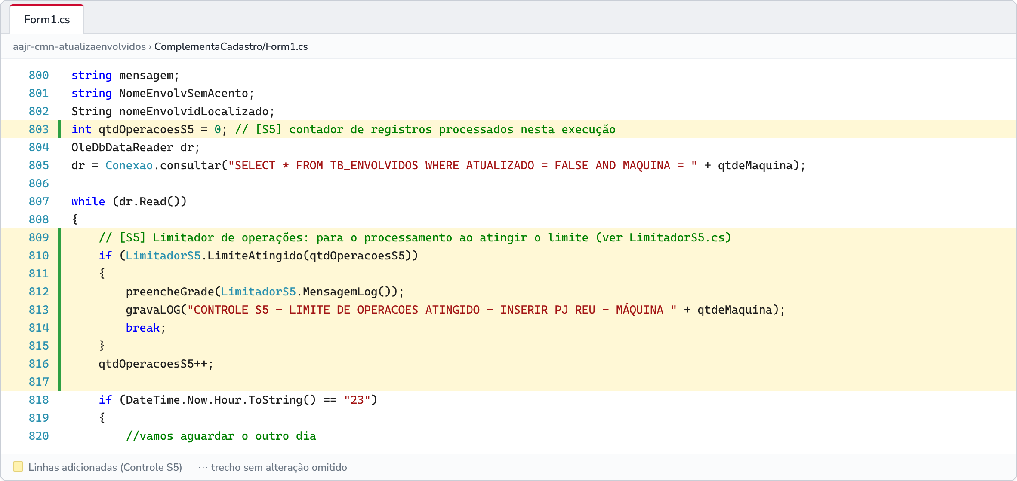
Figura 6 ATUALIZA_ENVOLVIDOS.csproj
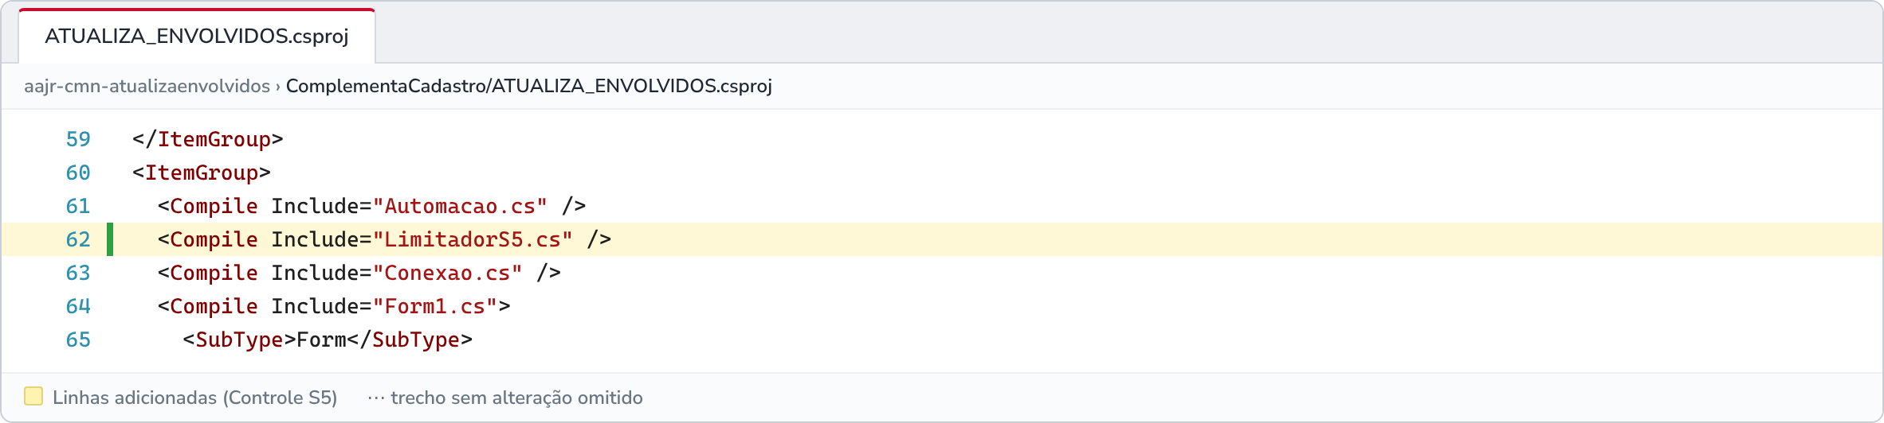

Como funciona, em uma frase
Início da execução ➜ contador zerado ➜ antes de cada registro o sistema confere o limite ➜ ao chegar em 5.000 a automação para e avisa o usuário ➜ o que sobrou fica para a próxima execução.

Onde foi implementado
Arquivo | Rotina | Linha | O que é limitado
Form1.cs | btnAtualizaCPF_Click | 255 | D@KQ • Atualizar CPF/CNPJ Envolvido
Form1.cs | btn_InsereEnvolvido_Click | 532 | D@KV • Inserir Demais Autores
Form1.cs | btn_InserePjReu_Click | 809 | D@LM • Inserir PJ Réu

Constante do limite: LimitadorS5.cs, linha 28
Para localizar todos os pontos no Visual Studio: Ctrl+Shift+F e pesquisar [S5].

5. Validação técnica (testes automatizados)
Resultado: 9 de 9 cenários aprovados (100%)
Compilação do projeto completo com o código final: sem erros.

Como o teste foi feito
- O próprio formulário do sistema foi executado de verdade, só que com o GCPJ simulado: no lugar da intranet, uma fila de itens fictícios. Nada foi enviado ao banco.
- Cada rotina foi testada com 3 quantidades: acima do limite, exatamente no limite e abaixo do limite.
- Rodado com o limite reduzido para 5 (igual ao teste manual) e também com o valor real de 5.000.
- Aprovado = processou exatamente o limite, mostrou o aviso só quando havia itens sobrando e deixou o restante pendente, além de gravar a linha no log.

Resultados
Rotina | Itens na fila | Limite | Processados | Pendentes | Aviso S5 | Resultado
btnAtualizaCPF_Click | 8 | 5 | 5 | 3 | Sim | OK
btnAtualizaCPF_Click | 5 | 5 | 5 | 0 | Não | OK
btnAtualizaCPF_Click | 3 | 5 | 3 | 0 | Não | OK
btn_InsereEnvolvido_Click | 8 | 5 | 5 | 3 | Sim | OK
btn_InsereEnvolvido_Click | 5 | 5 | 5 | 0 | Não | OK
btn_InsereEnvolvido_Click | 3 | 5 | 3 | 0 | Não | OK
btn_InserePjReu_Click | 8 | 5 | 5 | 3 | Sim | OK
btn_InserePjReu_Click | 5 | 5 | 5 | 0 | Não | OK
btn_InserePjReu_Click | 3 | 5 | 3 | 0 | Não | OK

6. Teste no ambiente do banco (checklist)
# | Passo | Resultado esperado | OK
1 | Reduzir LIMITE_OPERACOES para 2 (somente para o teste) | Código compila normalmente | ☐
2 | Deixar ao menos 3 itens pendentes e executar a rotina | Sistema processa 2 itens | ☐
3 | Observar o comportamento ao chegar no limite | Aviso "Processamento Limitado - Controle S5" e o laço para | ☐
4 | Conferir os itens restantes | Continuam pendentes para a próxima execução | ☐
5 | Conferir a tabela de log | Linha "CONTROLE S5 - LIMITE DE OPERACOES ATINGIDO" | ☐
6 | Restaurar LIMITE_OPERACOES = 5000 e gerar a versão final | Valor de produção restaurado | ☐

7. Conclusão
Com a implementação, os aplicativos D@KQ • D@KV • D@LM passam a possuir mecanismo que limita a quantidade de interações com o GCPJ por execução (5.000 registros), atendendo ao item S5 - Limitador de Operações do normativo 05.1073. O limite é configurável em um único ponto do código e está documentado no README do repositório.

Controle do documento
Versão | Data | Responsável | Descrição
1.0 | 07/10/2026 | Gabriel Vasconcellos Gomes | Implementação do Controle S5 e evidências

